Пробеги себе на здоровье!

ПОЛОЖЕНИЕ
о проведении легкоатлетического пробега
«Забег в Трусах - 2»

- Цели легкоатлетического пробега

    - Спортивно-массовое развлекательное событие (далее – событие) «ЗаБег в Трусах- 2» проводится для достижения следующих целей:
    - Популяризации легкой атлетики среди всех слоев населения, а также пропаганды здорового образа жизни.
    - Повышения туристической привлекательности г. Ростова-на-Дону.
    - Организации спортивного праздника для воспитанников детских домов и приютов области; привлечения к занятию спортом детей с ограничениями в физическом развитии.
    - Извлечение прибыли – неотъемлемая часть событий проекта «Твоя Команда».

- Организатор события

    - Непосредственный организатор события – Союз Организаторов «Твоя Команда» (далее – организатор).
    - Подготовка и проведение легкоатлетического пробега возлагается на Организационный комитет события.
    - Администрация Организационного комитета (далее – комитет):
- Директор марафона
- Главный судья
- Секретарь
    - Соревнования проводятся при поддержке Всероссийской Федерации Лёгкой Атлетики РФ.

- Обеспечение безопасности участников и зрителей

    - Ответственность за надлежащие техническое оборудование места проведения соревнований, в соответствии с требованиями технических регламентов, стандартов, норм, санитарными правилам несет организатор.

    - Обеспечение безопасности участников и зрителей во время проведения события, а также инструктаж участников события на случай угрозы террористического акта осуществляет комитет.

    - Ответственность за наличие у участников медицинских справок, подтверждающих состояние здоровья, несут сами участники.
    - Ответственность за наличие страхования от несчастных случаев, жизни и здоровья участников соревнований несет сам участник соревнований.

    - Обеспечение медицинского сопровождения возлагается на комитет. Осуществляется посредством работы машины с водителем и дежурства врача и(или) мед.сестры на территории стартового городка (далее – городка) события.

- Регламент события

    - Место проведения события: г. Ростов-на-Дону, Сосновый Бор.
    - Место городка: Сосновый Бор, поляна «Влюблённых» (см. приложение №1)
    - Ближайшая остановка общественного транспорта:

- «ТЦ Меркурий»,
- «Садовое товарищество «Мичуринец», пос. Камышеваха».

- Дата проведения события: 31 августа 2019г.
- Участники выступают на следующих дистанциях:

- KIDS RUN 500м
- KIDS RUN 1км
- FUN RUN 2км
- ALL RUN 6км
- PRO RUN 12км

    - Фактическая длина дистанции может отличаться от фактической на величину допуска.
    - Величина допуска составляет +_100 на 1000(метров).

    - Возрастные категории участников:
Возрастная категория (лет) мужчины и женщины раздельно | Дистанции
Возрастная категория (лет) мужчины и женщины раздельно | KIDS RUN 500м | KIDS RUN 1000м | FUN RUN 2км | ALL RUN 6 км | PRO RUN 12 км
4-5
6-7
8-10
10-12
13 и старше
    - Требования к участникам и условия их допуска

- К участию в соревнованиях допускаются все желающие, оплатившие стартовый взнос и предоставившие медицинскую справку о допуске к прохождению дистанции, не менее, чем выбранная участником дистанция. Срок выдачи справки – не позднее, чем за полгода до даты получения стартового пакета участника (примерный образец справки – см. приложение №2).
- К старту допускаются участники с нагрудными номерами, выданными на регистрации.
- К старту допускаются участники без наушников.

- Участники стартовавшие, финишировавшие, преодолевающие дистанцию со своими нагрудными номерами (далее – Номера), с чёрно-белыми Номерами, без Номеров в протоколе события не учитываются.
- Стартовый пакет участника (далее – Пакет) не выдаётся без предъявления оригинала справки (см. приложение №2).
- Событие проводится согласно следующей программе:

До 28 июля 2019г. | Регистрация
круглосуточно | Электронная регистрация участников на сайте события
30 августа 2019г. | Выдача Пакетов
12:00-17:00 | Выдача Пакетов
31 августа 2019 г. | Расписание
8:00 | Торжественное открытие события
08:20 | Разминка KIDS
 | Старты на дистанции
08:30 | Старт на дистанцию KIDS RUN 500м (4-5лет) | Старт на дистанцию KIDS RUN 500м  (6-7лет)
08:50 | Старт на дистанцию KIDS RUN 1000м (8-10лет) | Старт на дистанцию KIDS RUN 1000м  (11-12лет)
9:00 | Старт на «Забег Безграничных Возможностей»
9:05 | Разминка ALL
9:15 | Старт на дистанцию FUN, ALL, PRO RUN.
11:00 | Закрытие соревновательной программы
 | Церемония награждения победителей и призёров
9:30 | Награждение дистанций KIDS RUN
18:00-20:00 | Праздничный ужин. Награждение FUN, ALL, PRO RUN.
20:00 | Закрытие события

- Временные лимиты на дистанциях

- Результат участника, финишировавшего после исчерпания лимита, также попадает в протокол, но сам участник лишается возможности занять призовое место.

Дистанция | Лимит (мин.)
KIDS RUN 500 м | 20
KIDS RUN 1 км | 20
ЗБВ | отсут.
FUN RUN | 20
ALL RUN | 40
PRO RUN | 100

- Заявки на участие

- Заявки подаются электронно.
7.1.2 Заявки подаются в день выдачи стартовых пакетов до 17:00 мск.
- В случае отсутствия слотов, заявки в день выдачи стартовых пакетов не будут приниматься.
    - Участники подают электронные заявки на сайте https://yourteam61.ru/ по ссылке на электронную регистрацию, а получают нагрудные номера 30 августа 2019г.
    - Выдачи Пакетов в день События не предусмотрена.

8. Стоимость слота, льготы, квоты.

- Стоимость слота (в рублях) для участия в событии составляет:
Дистанция | до 28.05.19 | с 29.05.19 по 28.06.19 |  |  | С 29.06.19 по 28.07.19
Дистанция | базовый | люкс | базовый | люкс |  | базовый | люкс
KIDS RUN 500 м | 500 | 1000 | 600 | 1100 |  | 700 | 1200
KIDS RUN 1 км | 500 | 1000 | 600 | 1100 |  | 700 | 1200
FUN RUN | 700 | 1200 | 900 | 1400 |  | 1500 | 2000
ALL RUN | 800 | 1300 | 1000 | 1500 |  | 1500 | 2000
PRO RUN | 800 | 1300 | 1000 | 1500 |  | 1500 | 2000

- Стоимость слота при регистрации в день выдачи стартовых пакетов на все взрослые дистанции (если лимиты слотов не исчерпаны) составляет 2000 руб.
- Льготы предоставляются:
- участникам в возрасте 60-69 лет - 50 %.
- участникам в возрасте 70 лет и старше - бесплатно.
- победителям «VII UMS ROSTOV INTERNATIONAL MARATHON»; победителям и призёрам «РЗДМ-2» – 50%.
- Квоты устанавливаемы на дистанции:
- KIDS RUN 500 м - 50 участников;
- KIDS RUN 1 км - 50 участников;
- FUN RUN - 50 участников;
- ALL RUN - 50 участников;
- PRO RUN - 50 участников;
- Забег Безграничных Возможностей – 50 участников.

- В случае отказа от участия, стартовые взносы не возвращаются.
- Перерегистрация участника на другого участника возможна до 28.07.2019г (12:00 мск.). Стоимость перерегистрации – 300руб.

- Определение победителей и награждение

- Победители и призеры определяются раздельно среди мужчин и женщин в абсолютном зачете. В каждой возрастной группе на дистанциях KIDS.
- Победители и призёры среди мужчин и женщин (раздельно) награждаются дипломами за I, II и III место. Призами от спонсоров и партнёров (при их присутствии на церемонии награждения).
- При отсутствии призёра/победителя на церемонии награждения его диплом и приз считается выданным.

- Каждый финишировавший участник награждается медалью финишера.
- На дистанциях KIDS RUN (1 км, 500 м) победители определяются по возрастным группам (мальчики и девочки раздельно). Награждаются дипломами.
- Если участник соревнований не укладывается в установленный временной лимит (п.5.1), организатор вправе не награждать участника.
- Три команды, занявшие I, II и III места в Зачёте Кубка Корпоративных Команд награждаются кубками.
- В зачёт Кубка Корпораций (далее – Кубка) идут очки, в соответствие с занятыми участниками команды в абсолютном зачёте место (раздельно у мужчин и у женщин).
- В зачёт Кубка идут результаты участников команды только на дистанции FUN RUN.
- В зачёт идут 3 лучших результата. (Пример: участники из Команды «А» занимают 1муж., 2муж, и 2жен. Места. Следовательно, эта команда набирает 5 очков. Участники из Команды «Б» занимают: 2муж., 10жен., и 15жен. Следовательно, набирает команда «Б» 27 очков. Выигрывает команда «А»!)

- Результаты соревнований

- До 4 cентября 2019 г. (24:00 мск.) на официальном сайте «Твоя Команда» https://yourteam61.ru/ публикуются временные протоколы соревнований.
- Претензии по результатам, исправлениям в протоколе принимаются в течении 3 суток после публикации протоколов по адресу: UMSRMinfo@gmail.com
- Официальными доказательствами для разрешения споров признаются: фото и видео фиксация финиша, показания GPS.
  - Хронометраж на всех дистанциях осуществляется с помощью электронной системы от компании MyLaps.
  - В случае отсутствия у участника чипа при пересечении финишной черты (на старте, либо во время преодоления дистанции), результат участника в финишном протоколе не учитывается.

- Условия финансирования.

11.1 Расходы, связанные с судейством, техническим обеспечением пробега, награждением победителей дипломами несет «Твоя Команда».

- Прочие условия

- Организатор соревнований оставляет за собой право изменить место и дату проведения соревнований по независящим от него причинам за неделю до старта, при этом обязуется уведомить зарегистрировавшихся участников по e-mail, либо sms-рассылке.
- В случае необходимости заполнения командировочных, просьба обращаться в орг. комитет в день соревнований.
- Данное положение является официальным вызовом на соревнование.
- Возврат денежных средств не осуществляется, согласно договору-оферте.

Приложение 1
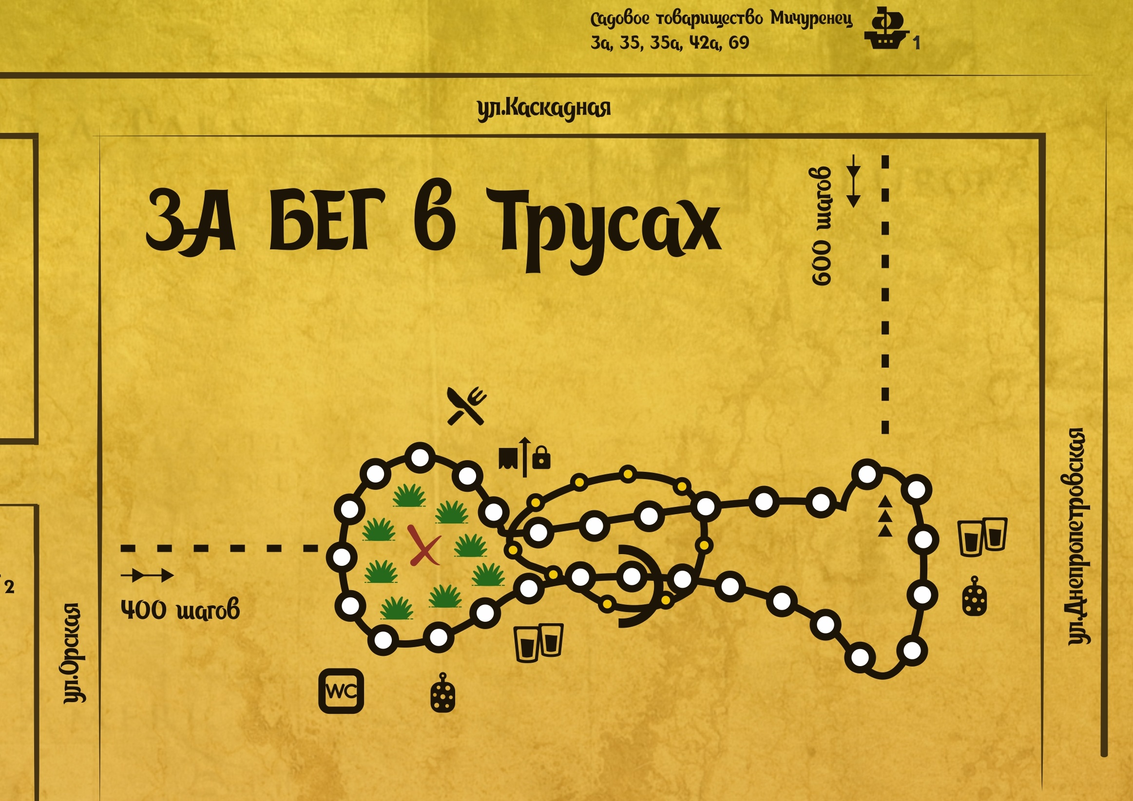

Красным перекрестием на план-схеме обозначено место Городка.

Приложение 2
